"Табиғи монополияларды реттеу саласындағы мемлекеттік көрсетілетін қызметтер регламенттерін бекіту туралы" Қазақстан Республикасы Ұлттық экономика министрінің 2015 жылғы 27 сәуірдегі № 362 бұйрығына өзгерістер енгізу туралы
Күшін жойған
Қазақстан Республикасының Ұлттық экономика министрінің 2016 жылғы 24 ақпандағы № 96 бұйрығы. Қазақстан Республикасының Әділет министрлігінде 2016 жылы 24 наурызда № 13518 болып тіркелді. Күші жойылды - Қазақстан Республикасы Ұлттық экономика министрінің 2020 жылғы 5 маусымдағы № 47 бұйрығымен.
Ескерту. Бұйрықтың күші жойылды – ҚР Ұлттық экономика министрінің 05.06.2020 № 47 (алғашқы ресми жарияланған күнінен кейін күнтізбелік жиырма бір күн өткен соң қолданысқа енгізіледі) бұйрығымен.
"БҰЙЫРАМЫН:
1. "Табиғи монополияларды реттеу саласындағы мемлекеттік көрсетілетін қызметтер регламенттерін бекіту туралы" Қазақстан Республикасы Ұлттық экономика министрінің 2015 жылғы 27 сәуірдегі № 362 бұйрығына (Нормативтік құқықтық актілерді мемлекеттік тіркеу тізілімінде № 11214 тіркелген, "Әділет" ақпараттық құқықтық жүйесінде 2015 жылғы 22 маусымда жарияланған) мынадай өзгерістер енгізілсін:

1-тармақта:

1) тармақша алынып тасталсын;

5) тармақша алынып тасталсын;
көрсетілген бұйрықпен бекітілген "Энергиямен жабдықтау мақсатында электр энергиясын сатып алу қызметіне лицензия беру" мемлекеттік қызмет көрсету регламентінде:

1-тармақтың екінші бөлімінің екінші абзацы мынадай редакцияда жазылсын:
"Азаматтарға арналған үкімет" мемлекеттік корпорациясы коммерциялық емес акцонерлік қоғамы (бұдан әрі – Мемлекеттік корпорация) арқылы";

5-тармақтың 1) тармақшасы мынадай редакцияда жазылсын:
"1) көрсетілетін қызметті берушінің құрылымдық бөлімшесінің уәкілетті қызметкерінің мемлекеттік көрсетілетін қызметті алуға портал арқылы тікелей көрсетілетін қызметті алушыдан немесе "Е-лицензиялау" мемлекеттік деректер қоры" ақпараттық жүйесіндегі (бұдан әрі – "Е-лицензиялау" МДҚ" АЖ) Мемлекеттік корпорация арқылы келіп түскен өтінішті түскен күні тіркеуі";

4-тараудың атауы мынадай редакцияда жазылсын:
"4. Мемлекеттік корпорациямен және (немесе) өзге де көрсетілетін қызметті берушілермен өзара іс-қимыл тәртібін, сондай-ақ мемлекеттік қызмет көрсету процесінде ақпараттық жүйелерді пайдалану тәртібін сипаттау";

7, 8 және 9-тармақтар мынадай редакцияда жазылсын:
"7. Мемлекеттік корпорациямен және (немесе) өзге де көрсетілетін қызметті берушілермен өзара іс-қимыл тәртібінің, сондай-ақ мемлекеттік көрсетілетін қызметті көрсету процесінде ақпараттық жүйелерді пайдалану тәртібінің сипаттамасы:
1) қабылдау "электрондық кезек" тәртібімен операциялық залда "кедергісіз қызмет көрсету" арқылы жедел қызмет көрсетусіз жүзеге асырылады, электрондық кезек портал арқылы брондалуы мүмкін;
2) көрсетілетін қызметті алушының құжаттар топтамасын Мемлекеттік корпорацияға тапсыру үшін жол берілетін ең ұзақ күту уақыты – 15 минут;
3) Мемлекеттік корпорациядан көрсетілетін қызметті берушінің құрылымдық бөлімшесіне көрсетілетін қызметті алушының сұрау салуын жіберу мерзімі – құжаттарды қабылдағаннан кейін бірден;
4) Мемлекеттік корпорацияда көрсетілетін қызметті алушыға барынша жол берілетін ең ұзақ қызмет көрсету уақыты – 15 минут.
Мемлекеттік корпорацияға қажетті құжаттарды тапсырған кезде көрсетілетін қызметті алушыға:
Сұрау салуды қабылдау нөмірі мен күні;
сұрау салынған мемлекеттік көрсетілетін қызметтің түрі;
қоса берілген құжаттардың саны мен атауы;
мемлекеттік көрсетілетін қызметтің нәтижелерін беру күні (уақыты) және орны;
құжаттарды ресімдеуге арналған өтінішті қабылдаған қызметкердің тегі, аты, әкесінің аты (жеке басын куәландыратын құжатта болған кезде);
өтініш берушінің немесе оның уәкілетті өкілінің тегі, аты, әкесінің аты (жеке басын куәландыратын құжатта болған кезде) және олардың байланыс телефондары көрсетілген тиісті құжаттарды қабылдау туралы қолхат беріледі.
Көрсетілетін қызметті берушінің қызметкері мемлекеттік органдардың уәкілетті тұлғаларының ЭЦҚ-мен куәландырылған электрондық құжаттар нысанында тиісті мемлекеттік ақпараттық жүйелерден алатын мемлекеттік электрондық ақпараттық ресурстар болып табылатын жеке басты куәландыратын, заңды тұлға ретінде мемлекеттік тіркелуі туралы, дара кәсіпкер ретінде мемлекеттік тіркелуі туралы, лицензия туралы құжаттардың мәліметтер.
8. Көрсетілетін қызметті алушы (немесе сенімхат бойынша оның өкілі) Мемлекеттік корпорацияға немесе порталға жүгінген кезде мемлекеттік қызмет көрсету үшін қажетті құжаттар тізбесі Стандарттың9-тармағында көзделген.
9. Мемлекеттік корпорацияда көрсетілетін қызметті алушыға дайын құжаттарды беруді жеке басты куәландыратын құжат және (немесе) сенімхат ұсынылған кезде, қолхаттың негізінде Мемлекеттік корпорацияның қызметкері дереу жүзеге асырады.
Егер көрсетілетін қызметті алушы көрсетілген мерзімде көрсетілетін қызмет нәтижесін алуға келмеген жағдайда, Мемлекеттік корпорация оны бір ай бойы сақтауды қамтамасыз етеді, содан кейін оны көрсетілетін қызметті берушіге одан әрі сақтау үшін тапсырады.
Көрсетілетін қызметті алушы бір ай мерзім өткен соң дайын құжаттарды алуға Мемлекеттік корпорацияға жүгінген жағдайда, Мемлекеттік корпорация бір жұмыс күні ішінде көрсетілетін қызметті берушіге сұрау салады. Көрсетілетін қызметті беруші бір жұмыс күні ішінде дайын құжаттарды Мемлекеттік корпорацияға жолдайды, содан кейін Мемлекеттік корпорация дайын құжаттарды көрсетілетін қызметті алушыға береді.".

11-тармақ мынадай редакцияда жазылсын:
"11. Мемлекеттік қызмет көрсету процесінде рәсімдердің
іс-қимылдардың) реттілігін, мемлекеттік қызметті берушінің құрылымдық бөлімшелерінің (қызметкерлерінің) өзара іс-қимылдарын, сонымен қатар Мемлекеттік корпорациямен өзара іс-қимыл тәртібінің сипаттамасы, оның ішінде графикалық және схемалық түрде осы Регламентке қосымшада келтірілген.
Қызмет көрсету кезіндегі Мемлекеттік корпорация операторының Мемлекеттік корпорация арқылы қадамдық іс-қимылдары мен шешімдері (Мемлекеттік корпорацияның АЖ арқылы электрондық мемлекеттік қызметті көрсету кезінде функционалдық іс-қимылдардың № 2 диаграммасы) осы Регламентке қосымшада келтірілген.
1) 1-процесс - Мемлекеттік корпорация операторының қызмет көрсету үшін Мемлекеттік корпорация ақпараттық жүйесінің автоматтандырылған жұмыс орнына (бұдан әрі – АЖ АЖО) логин мен парольді енгізуі (авторландыру процесі);
2) 2-процесс – Мемлекеттік корпорация операторының осы Регламентте көрсетілетін қызметті таңдауы, қызмет көрсету үшін экранға сұрау салу нысанын шығару және Мемлекеттік корпорация операторының көрсетілетін қызметті алушының деректерін енгізуі;
3) 3-процесс - ЭҮШ Жеке тұлғалардың мемлекеттік деректер қорындағы (бұдан әрі – ЖТ МДҚ)/Заңды тұлғалардың мемлекеттік деректер қорындағы (бұдан әрі – ЗТ МДҚ) көрсетілетін қызметті алушының деректері туралы сұрау салу арқылы жолдау;
4) 1-шарт - ЖТ МДҚ/ЗТ МДҚ-да көрсетілетін қызметті алушы деректерінің болуын тексеру;
5) 4-процесс - ЖТ МДҚ/ЗТ МДҚ-да көрсетілетін қызметті алушы деректерінің болмауына байланысты, деректерді алуға болмайтындығы туралы хабарламаны қалыптастыру;
6) 5-процесс - Мемлекеттік корпорация операторының қағаз нысанындағы құжаттардың болуы туралы белгі қою бөлігінде сұрау салу нысанын толтыруы және көрсетілетін қызметті алушы ұсынған құжаттарды сканерлеуі, оларды сұрау салу нысанына тіркеуі және қызмет ұсынуға арналған сұрау салудың толтырылған нысанын (енгізілген деректерді) ЭЦҚ арқылы куәландыру;
7) 6-процесс – Мемлекеттік корпорация операторының ЭЦҚ-мен куәландырылған (қол қойылған) электрондық құжатты (көрсетілетін қызметті алушының сұрау салуын) "Е-лицензиялау" МДҚ АЖ-ға ЭҮШ арқылы жолдауы;
8) 7-процесс - электрондық құжатты "Е-лицензиялау" МДҚ АЖ-да тіркеу;
9) 2-шарт – көрсетілетін қызметті берушінің көрсетілетін қызметті алушы қоса берген құжаттардың Стандартқа және қызметті көрсету негіздеріне сәйкестігін тексеруі (өңдеу);
10) 8-процесс – көрсетілетін қызметті алушының "Е-лицензиялау" МДҚ АЖ-дағы құжаттарында бұзушылықтар болуға байланысты, сұратылып отырған қызметті көрсетуден бас тарту туралы хабарламаны қалыптастыру;
11) 9-процесс – көрсетілетін қызметті алушының Мемлекеттік корпорация операторы арқылы қызмет көрсету нәтижесін алуы.";
көрсетілген регламентке қосымша осы бұйрыққа 1-қосымшаға сәйкес редакцияда жазылсын;
көрсетілген бұйрықпен бекітілген "Егер мәміле жасалатын мүліктің ағымдағы жылдың басындағы бухгалтерлiк баланста ескерілген баланстық құны ағымдағы жылдың басындағы бухгалтерлiк балансқа сәйкес оның активтерiнiң баланстық құнының 0,05 пайызынан асатын болса, табиғи монополия субъектiсiнiң мүлкiне қатысты өзге мәмiлелер жасасуға келісім беру" мемлекеттік қызмет көрсету регламентінде:

5-тармақтың он екінші бөлігінің үшінші абзацы мынадай редакцияда жазылсын:
"егер мәміле жасалатын мүліктің ағымдағы жылдың басындағы бухгалтерлiк баланста ескерілген баланстық құны ағымдағы жылдың басындағы бухгалтерлiк балансқа сәйкес оның активтерiнiң баланстық құнының 0,05 пайызынан асатын болса, табиғи монополия субъектiсiнiң мүлкiне қатысты өзге мәмiлелер жасасуға келісім беру туралы хатты жолдау – күнтізбелік 30 (отыз) күн.";
көрсетілген регламентке қосымша осы бұйрыққа 2-қосымшаға сәйкес редакцияда жазылсын;
көрсетілген бұйрықпен бекітілген "Ағымдағы жылдың басындағы бухгалтерлiк баланста ескерiлген баланстық құны ағымдағы жылдың басындағы бухгалтерлiк балансқа сәйкес оның активтерiнiң баланстық құнының 0,05 пайызынан астам болатын табиғи монополия субъектiсiнiң реттелiп көрсетiлетiн қызметтердi (тауарларды, жұмыстарды) ұсыну үшiн пайдаланылатын мүлiктi жалға алуына келісім беру" мемлекеттік қызмет көрсету регламентінде:

5-тармақтың он екінші бөлігінің үшінші абзацы мынадай редакцияда жазылсын:
"ағымдағы жылдың басындағы бухгалтерлiк баланста ескерiлген баланстық құны ағымдағы жылдың басындағы бухгалтерлiк балансқа сәйкес оның активтерiнiң баланстық құнының 0,05 пайызынан астам болатын табиғи монополия субъектiсiнiң реттелiп көрсетiлетiн қызметтердi (тауарларды, жұмыстарды) ұсыну үшiн пайдаланылатын мүлiктi жалға алуына келісім беру туралы хатты жолдау – күнтізбелік 30 (отыз) күн.";
көрсетілген регламентке қосымша осы бұйрыққа 3-қосымшаға сәйкес редакцияда жазылсын;
көрсетілген бұйрықпен бекітілген "Табиғи монополия субъектiсiне өзге де қызметтi жүзеге асыруға келісім беру" мемлекеттік қызмет көрсету регламентінде:

5-тармақтың он екінші бөлігінің үшінші абзацы мынадай редакцияда жазылсын:
"табиғи монополия субъектiсiнің технологиялық тұрғыдан реттелiп көрсетiлетiн қызметтермен (тауарлармен, жұмыстармен) байланысты;
табиғи монополиялар саласына жататын реттелiп көрсетiлетiн қызметтерден (тауарлардан, жұмыстардан) түскен кiрiстер нарық субъектiсiнiң барлық қызметiнен күнтiзбелiк бiр жыл iшiнде түскен кiрiстердiң бiр пайызынан аспаған жағдайда; күнтiзбелiк бiр жыл iшiнде өзге қызметтен түскен кiрiстер табиғи монополия субъектiсiнiң бүкіл қызметiнiң бес пайзынан аспаған жағдайда; табиғи монополия саласында қызметтер көрсететiн (тауарлар, жұмыстар) құрылымдық бөлiмшенiң ұйымдастырушылық және аумақтық оқшаулануы мүмкiн болмаған жағдайда өзге де қызметтi жүзеге асыруына келісім беру туралы хатты жолдау – күнтізбелік 30 (отыз) күн.";
көрсетілген регламентке қосымша осы бұйрыққа 4-қосымшаға сәйкес редакцияда жазылсын;
көрсетілген бұйрықпен бекітілген "Табиғи монополиялар субъектiлерiн қайта ұйымдастыруға және таратуға келісім беру" мемлекеттік қызмет көрсету регламентінде:

5-тармақтың он екінші бөлігінің үшінші абзацы мынадай редакцияда жазылсын:
"табиғи монополиялар субъектiлерiн қайта ұйымдастыруға және таратуға келісім беру туралы хатты жолдау – күнтізбелік 15 (он бес) күн.";
көрсетілген регламентке қосымша осы бұйрыққа 5-қосымшаға сәйкес редакцияда жазылсын;
көрсетілген бұйрықпен бекітілген "Табиғи монополия субъектiсiнiң акциялар (қатысу үлестерін) сатып алуына, сондай-ақ оған рұқсат етiлген қызметтi жүзеге асыратын коммерциялық ұйымдарға өзге де нысандармен қатысуына келісім беру" мемлекеттік қызмет көрсету регламентінде:

5-тармақтың он екінші бөлігінің үшінші абзацы мынадай редакцияда жазылсын:
"табиғи монополия субъектiсiнiң акциялар (қатысу үлестерін) сатып алуына, сондай-ақ оған рұқсат етiлген қызметтi жүзеге асыратын коммерциялық ұйымдарға өзге де нысандармен қатысуына келісім беру туралы хатты жолдау – күнтізбелік 30 (отыз) күн.";
көрсетілген регламентке қосымша осы бұйрыққа 6-қосымшаға сәйкес редакцияда жазылсын;
көрсетілген бұйрықпен бекітілген "Табиғи монополиялар субъектiлерiнiң реттеліп көрсетілетін қызметтерiнiң түрлерi бойынша кiрiстердi, шығындар мен тартылған активтердi бөлек есепке алуды жүргiзу әдiстемесiн келiсу" мемлекеттік қызмет көрсету регламентінде:

5-тармақтың он екінші бөлігінің үшінші абзацы мынадай редакцияда жазылсын:
"табиғи монополиялар субъектiлерiнiң реттеліп көрсетілетін қызметтерiнiң түрлерi бойынша кiрiстердi, шығындар мен тартылған активтердi бөлек есепке алуды жүргiзу әдiстемесiн келiсу туралы хатты жолдау – күнтізбелік 30 (отыз) күн.";
көрсетілген регламентке қосымша осы бұйрыққа 7-қосымшаға сәйкес редакцияда жазылсын;
2. Қазақстан Республикасы Ұлттық экономика министрлігінің Табиғи монополияларды реттеу және бәсекелестікті қорғау комитеті Қазақстан Республикасының заңнамасында белгіленген тәртіппен:
1) осы бұйрықтың Қазақстан Республикасы Әділет министрлігінде мемлекеттік тіркелуін;
2) осы бұйрық Қазақстан Республикасы Әділет министрлігінде мемлекеттік тіркелгеннен кейін күнтізбелік он күн ішінде оның көшірмелерін баспа және электрондық түрде мерзімді баспа басылымдарында және "Әділет" ақпараттық-құқықтық жүйесінде ресми жариялауға, сондай-ақ тіркелген бұйрықты алған күннен бастап бес жұмыс күні ішінде Қазақстан Республикасы нормативтік құқықтық актілерді эталондық бақылау банкіне енгізу үшін Республикалық құқықтық ақпарат орталығына жіберуді;
3) осы бұйрықты Қазақстан Республикасының Ұлттық экономика министрлігінің интернет-ресурсында және мемлекеттік органдардың
интранет-порталында орналастыруды;
4) осы бұйрық Қазақстан Республикасы Әділет министрлігінде мемлекеттік тіркелгеннен кейін он жұмыс күні ішінде Қазақстан Республикасының Ұлттық экономика министрлігінің Заң департаментіне осы тармақтың 1), 2) және 3) тармақшаларында көзделген іс-шаралардың орындалуы туралы мәліметтерді ұсынуды қамтамасыз етсін.
3. Осы бұйрықтың орындалуын бақылау жетекшілік ететін Қазақстан Республикасы Ұлттық экономика вице-министріне жүктелсін.
4. Осы бұйрық алғашқы ресми жарияланған күнінен кейін күнтізбелік он күн өткен соң қолданысқа енгiзiледi.
Қазақстан Республикасының
Ұлттық экономика министрі | Е. Досаев

Қазақстан Республикасы
Ұлттық экономика министрінің
2016 жылғы 24 ақпандағы
№ 96 бұйрығына
1-қосымша
"Энергиямен жабдықтау
мақсатында электр энергиясын
сатып алу қызметіне лицензия
беру" мемлекеттік көрсетілетін
қызмет регламентіне
қосымша

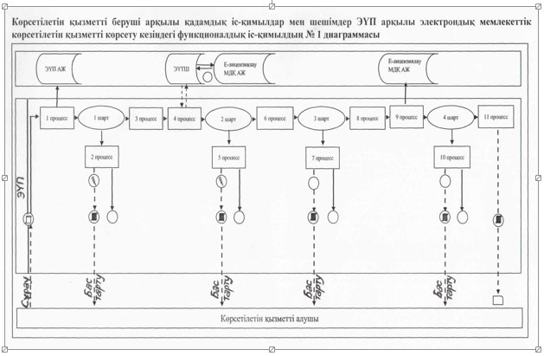

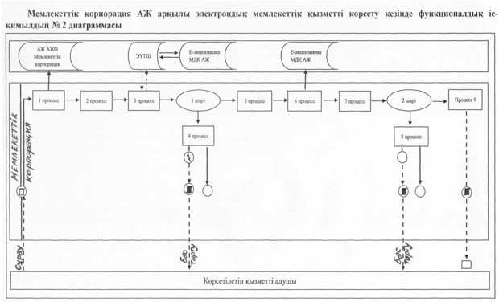

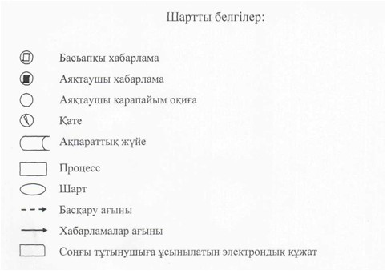

Мемлекеттік корпорациямен іс қимыл тәртібін сипаттау

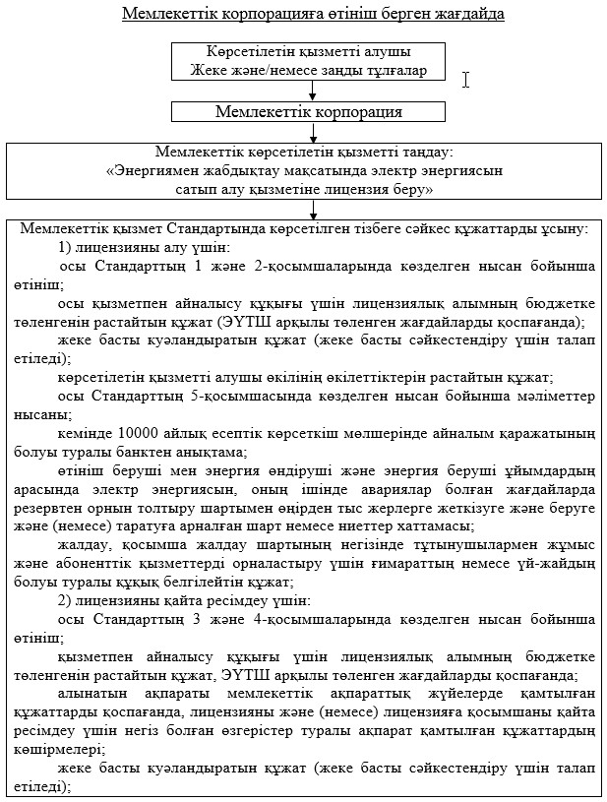

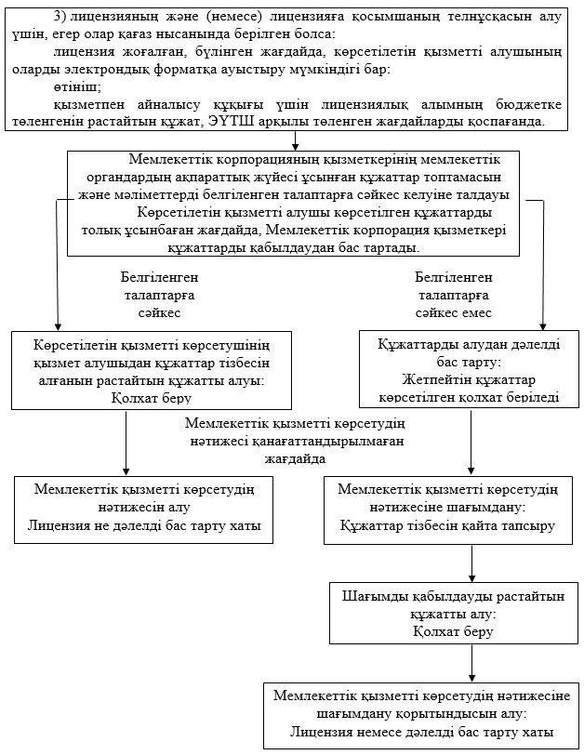

"Е-лицензиялау" веб-порталы арқылы мемлекеттік қызмет көрсетудің бизнес-процестері анықтамалығы
"Энергиямен жабдықтау мақсатында электр энергиясын сатып алу қызметіне лицензия беру"

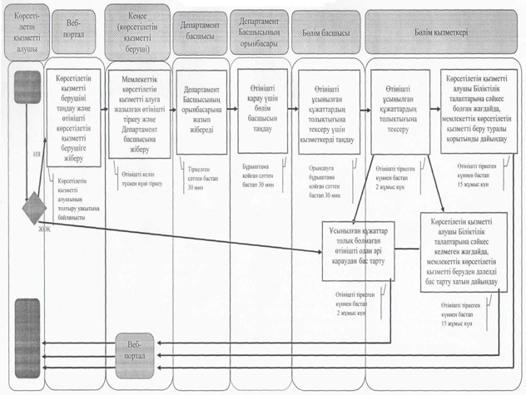

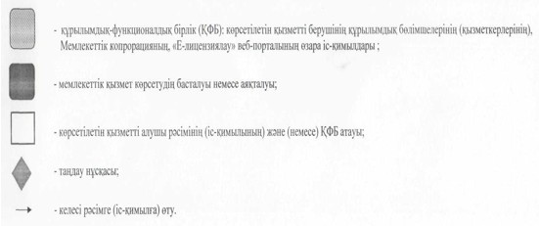

Мемлекеттік корпорация арқылы
мемлекеттік қызмет көрсетудің бизнес-процестерінің
анықтамалығы
"Энергиямен жабдықтау мақсатында электр энергиясын сатып алу қызметіне лицензия беру"

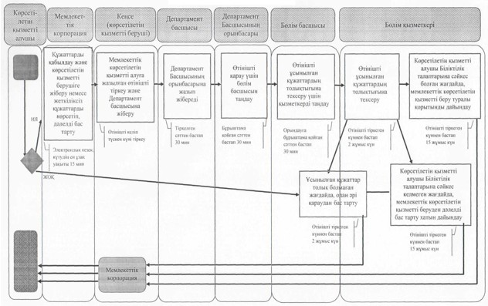

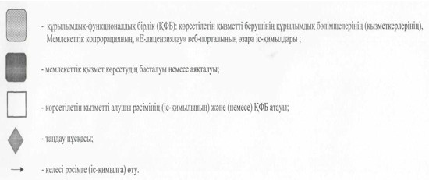

Қазақстан Республикасы
Ұлттық экономика министрінің
2016 жылғы 24 ақпандағы
№ 96 бұйрығына
2-қосымша
"Егер мәміле жасалатын мүліктің,
ағымдағы жылдың басындағы
бухгалтерлiк баланста ескерілген
баланстық құны ағымдағы жылдың
басындағы бухгалтерлiк балансқа
сәйкес оның активтерiнiң
баланстық құнының 0,05
пайызынан асатын болса, табиғи
монополия субъектісінің мүлкіне
қатысты өзге мәмілелер жасасуға
келісім беру" мемлекеттік
көрсетілетін қызмет регламентіне
қосымша

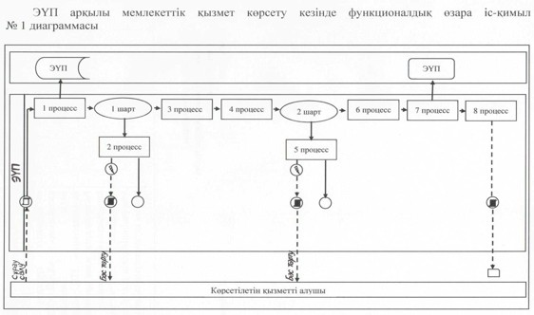

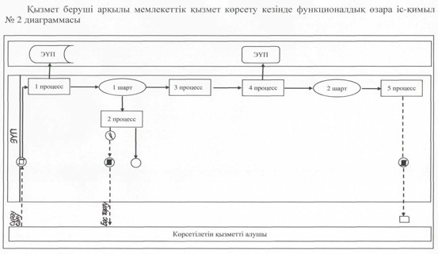

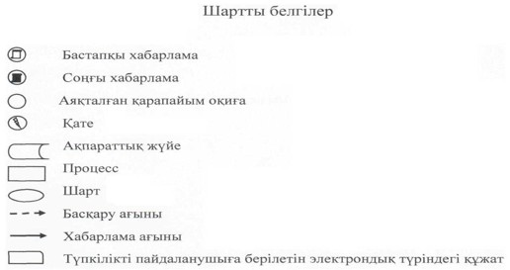

"Е-лицензиялау" веб-порталы арқылы мемлекеттік қызметті көрсетудің бизнес-процестерінің анықтамалығы
"Егер мәміле жасалатын мүліктің ағымдағы жылдың басындағы бухгалтерлiк баланста ескерілген баланстық құны ағымдағы жылдың басындағы бухгалтерлiк балансқа сәйкес оның активтерiнiң баланстық құнының 0,05 пайызынан асатын болса, табиғи монополия субъектiсiнiң мүлкiне қатысты өзге мәмiлелер жасасуға келісім беру"

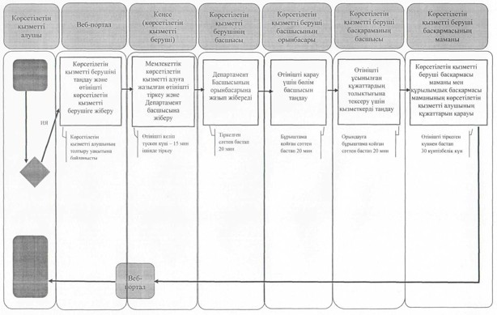

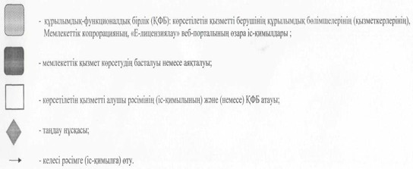

Қазақстан Республикасы
Ұлттық экономика министрінің
2016 жылғы 24 ақпандағы
№ 96 бұйрығына
3-қосымша
"Ағымдағы жылдың басындағы
бухгалтерлiк баланста ескерiлген
баланстық құны ағымдағы жылдың
басындағы бухгалтерлiк балансқа
сәйкес оның активтерiнiң
баланстық құнының 0,05
пайызынан астам болатын табиғи
монополия субъектiсiнiң реттелiп
көрсетiлетiн қызметтердi
(тауарларды, жұмыстарды) ұсыну
үшiн пайдаланылатын мүлiктi
жалға алуына келісім беру"
мемлекеттік көрсетілетін
қызмет регламентіне
қосымша

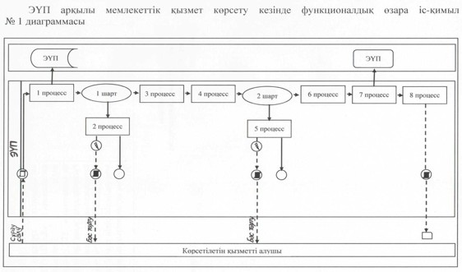

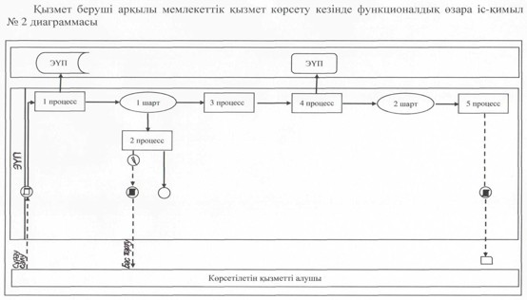

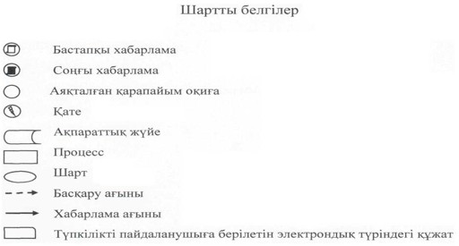

"Е-лицензиялау" веб-порталы арқылы мемлекеттік қызметті көрсетудің бизнес-процестерінің анықтамалығы
"Ағымдағы жылдың басындағы бухгалтерлiк баланста ескерiлген баланстық құны ағымдағы жылдың басындағы бухгалтерлiк балансқа сәйкес оның активтерiнiң баланстық құнының 0,05 пайызынан астам болатын табиғи монополия субъектiсiнiң реттелiп көрсетiлетiн қызметтердi (тауарларды, жұмыстарды) ұсыну үшiн пайдаланылатын мүлiктi жалға алуына келісім беру"

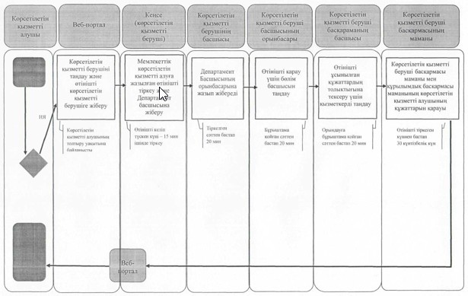

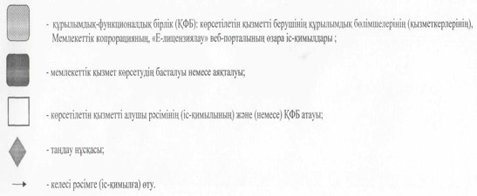

Қазақстан Республикасы
Ұлттық экономика министрінің
2016 жылғы 24 ақпандағы
№ 96 бұйрығына
4-қосымша
"Табиғи монополия субъектiсiне
өзге де қызметтi жүзеге асыруға
келісім беру" мемлекеттік
көрсетілетін қызмет регламентіне
қосымша

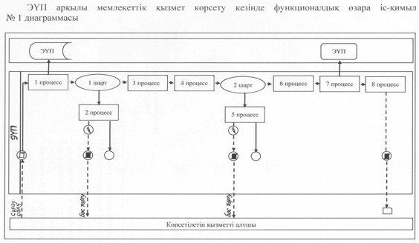

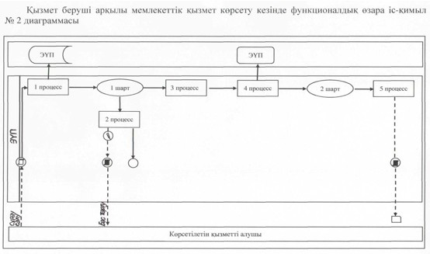

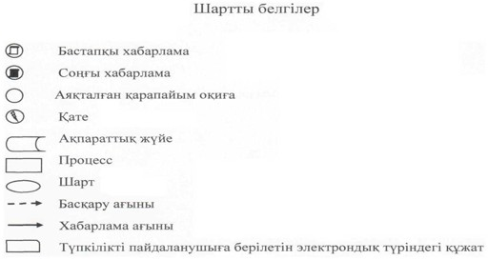

"Е-лицензиялау" веб-порталы арқылы мемлекеттік қызметті көрсетудің бизнес-процестерінің анықтамалығы
"Табиғи монополия субъектiсiне өзге де қызметтi жүзеге асыруға келісім беру"

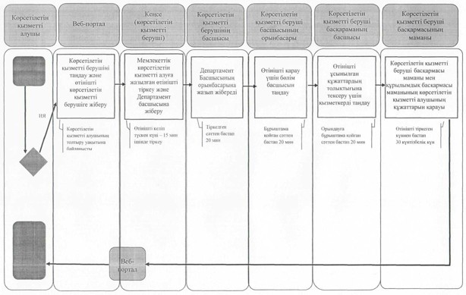

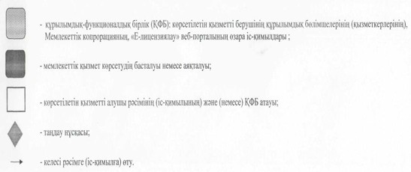

Қазақстан Республикасы
Ұлттық экономика министрінің
2016 жылғы 24 ақпандағы
№ 96 бұйрығына
5-қосымша
"Табиғи монополиялар
субъектiлерiн қайта ұйымдастыруға
және таратуға келісім беру"
мемлекеттік көрсетілетін
қызмет регламентіне
қосымша

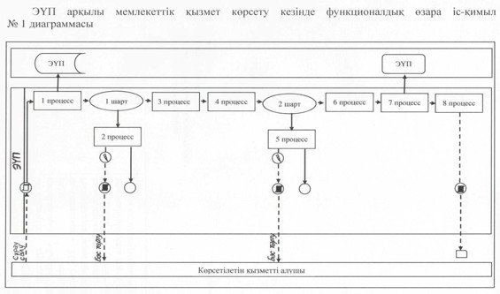

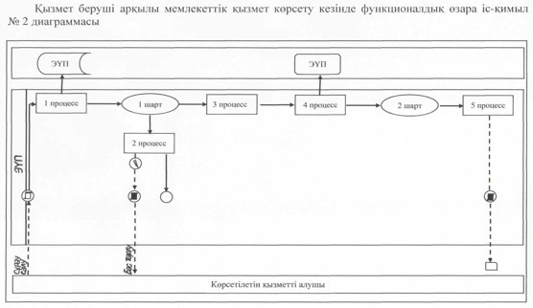

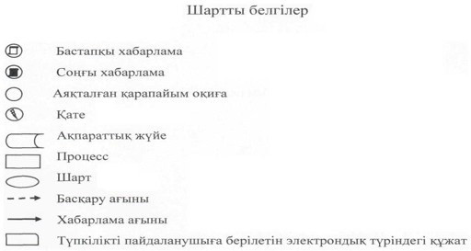

"Е-лицензиялау" веб-порталы арқылы мемлекеттік қызметті көрсетудің бизнес-процестерінің анықтамалығы
"Табиғи монополиялар субъектiлерiн қайта ұйымдастыруға және таратуға келісім беру"

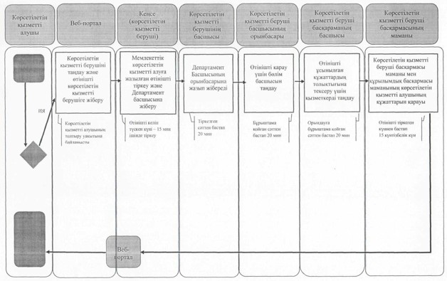

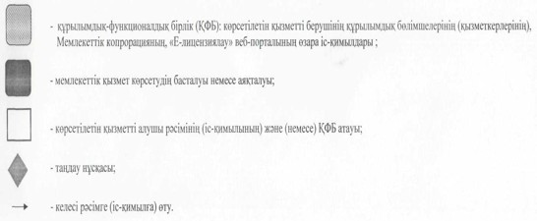

Қазақстан Республикасы
Ұлттық экономика министрінің
2016 жылғы 24 ақпандағы
№ 96 бұйрығына
6-қосымша
"Табиғи монополия субъектiсiнiң
акциялар (қатысу үлестерін) сатып
алуына, сондай-ақ оған рұқсат
етiлген қызметтi жүзеге асыратын
коммерциялық ұйымдарға өзге де
нысандармен қатысуына келісім
беру" мемлекеттік көрсетілетін
қызмет регламентіне
қосымша

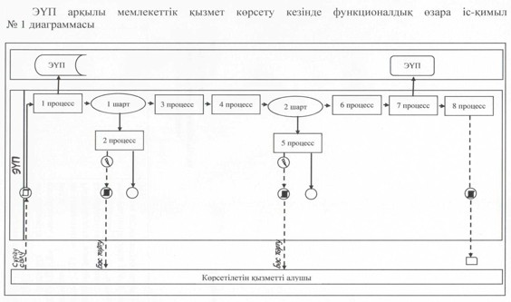

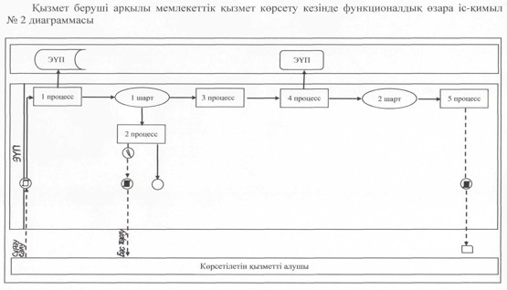

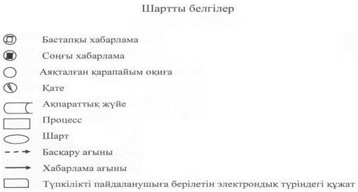

"Е-лицензиялау" веб-порталы арқылы мемлекеттік қызмет көрсетудің бизнес-процестері анықтамалығы
"Табиғи монополия субъектiсiнiң акциялар (қатысу үлестерін) сатып алуына, сондай-ақ оған рұқсат етiлген қызметтi жүзеге асыратын коммерциялық ұйымдарға өзге де нысандармен қатысуына келісім беру"

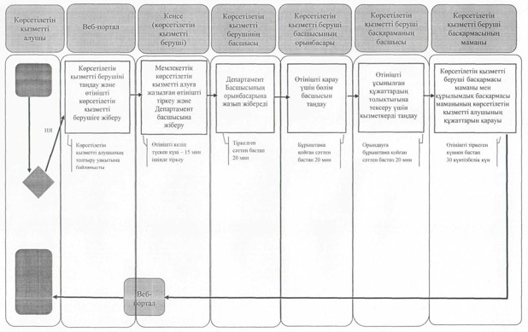

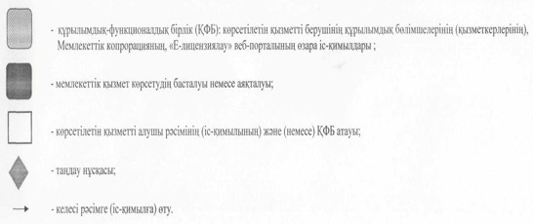

Қазақстан Республикасы
Ұлттық экономика министрінің
2016 жылғы 24 ақпандағы
№ 96 бұйрығына
7-қосымша
"Табиғи монополиялар
субъектiлерiнiң реттеліп
көрсетілетін қызметтерiнiң түрлерi
бойынша кiрiстердi, шығындар мен
тартылған активтердi бөлек есепке
алуды жүргiзу әдiстемесiн келiсу"
мемлекеттік көрсетілетін
қызмет регламентіне
қосымша

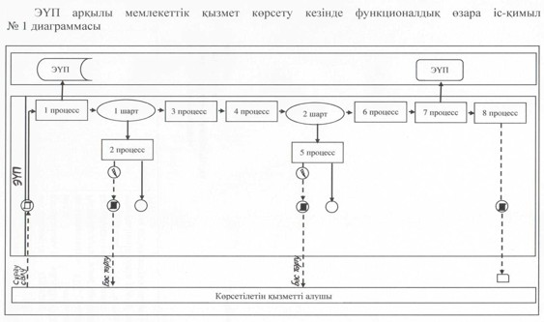

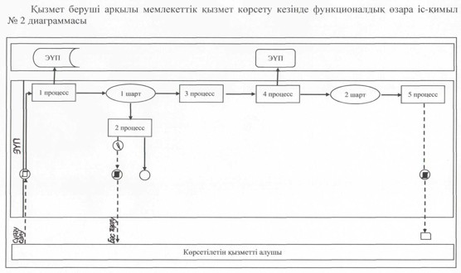

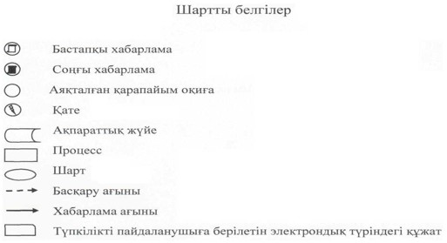

"Е-лицензиялау" веб-порталы арқылы мемлекеттік қызметті көрсетудің бизнес-процестерінің анықтамалығы
"Табиғи монополиялар субъектiлерiнiң реттеліп көрсетілетін қызметтерiнiң түрлерi бойынша кiрiстердi, шығындар мен тартылған активтердi бөлек есепке алуды жүргiзу әдiстемесiн келiсу"

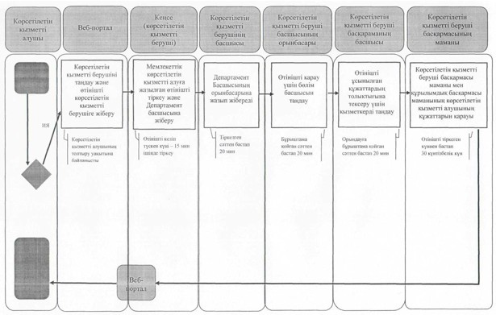

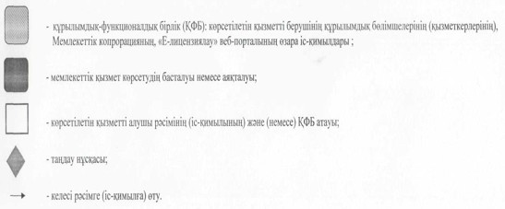

© 2012. Қазақстан Республикасы Әділет министрлігінің «Қазақстан Республикасының Заңнама және құқықтық ақпарат институты» ШЖҚ РМК

